系统整改建议汇总

修改思路：
- 系统配合业务流程
- 业务和费用分开(各个模块减弱耦合度)
- 提高整体（减少页面/板块切换频率）

一．目前系统未满足业务需求：
- 分段运输：一车多点-一票运单多点运输（特殊：往返打包价）
- 录单
- 司机端APP：同一批次号，显示第二段、第三段
- 多点集合到苏州hub，拼车后转运
- 回单
- 结算(同一票分段/分科目/分时间审核-结算)

二．时间节点
签单管理页面”已审核”状态的信息后除

三．权限分配 **需细化
1. 结算：签单管理页面
-无权限：增删订单，修改运单信息
-有权限：增加代垫费科目；修改发车信息&营收费用；复核和结算（对客户，承运商等）
2. 业务（客服调度）：运单管理，调度管理页面
-无权限：订单“已复核”后修改
-有权限：订单“已复核”前任意修改
3. 业务经理
4. 财务：
-无权限：修改结算后的数据

四. 模块简化&页面整合：
- 发货管理模块：
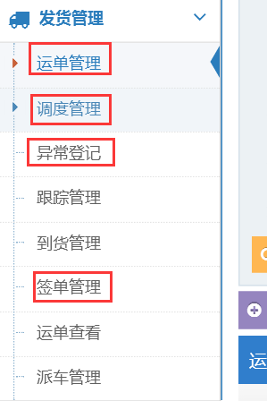
（1）保留“运单管理”，“调度管理”，“异常登记”，“签单管理”模块；整合“跟踪管理”，“到货管理”，“运单查看”，“派车管理”模块到保留模块 -会议已讨论

2. 运单管理
（1）合并“已开单“，”已调度“，”已到货“，”已签单“到一个页面 -会议已讨论
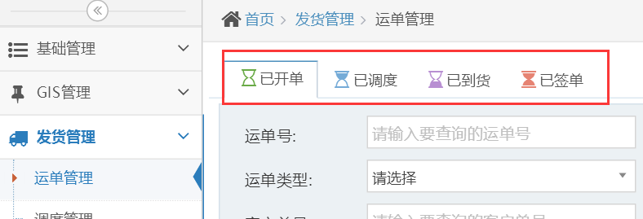
（2）增加”指定调度”功能（默认所有调度可以看到；如选择，客服开单只有指定调度能查看）-朱文斌, 会议已讨论
（3）增加”复制运单”: 如客户要求3个同样的运单 -朱文斌,会议已讨论,具体复制信息待确认
（4）开单非必填项：-朱文斌,会议已讨论,具体复制信息待确认
A. 预计到货时间**，
B. 货物品名
C. 货物品名删除货物类型、包装
（5）开单界面(运单管理-新增)修改 -会议已讨论
A．“营收费用”在“基本信息”页面增加录入栏，与“营收费用”标签页内信息同步
B. 其他标签页不变
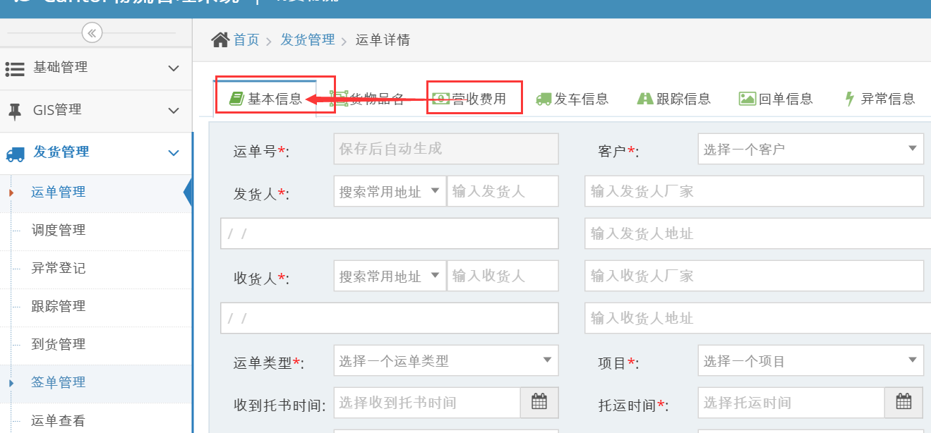

（5）费用一键导入：运费、垫付费、其他费用，按照固定模板完成后一键导入系统-朱文斌，会议已讨论 **需要细化**
（6）增加关联项+在管理员界面有权限调整具体关联项: -朱文斌,会议已讨论,具体复制信息待确认
A.运单类型-业务类型关联(如监管)
B.车型-车长关联（如2t关联4.2米，5t关联6.7米）
C.客户和项目关联(一对多，多对多**)
D. ***
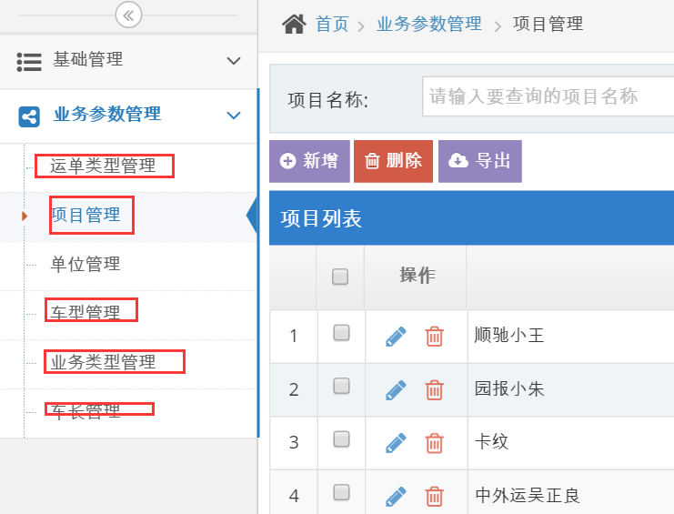

- 调度管理
- 合并”装车“，”在途“，”已到货“到同一个页面 -会议已讨论
- 界面显示客户名增加客户名查询条件
- 批次号前显示运单号，增加运单号查询条件 **具体界面需细化
- “发车”-APP显示“已发车“”，“取消发车”-APP显示“已取消“ -新增
- “运单”界面 -会议已讨论
- 保留“快速装车”
- 运单列表自动置顶 -细化置顶规则，如录入时间，或者托运时间**
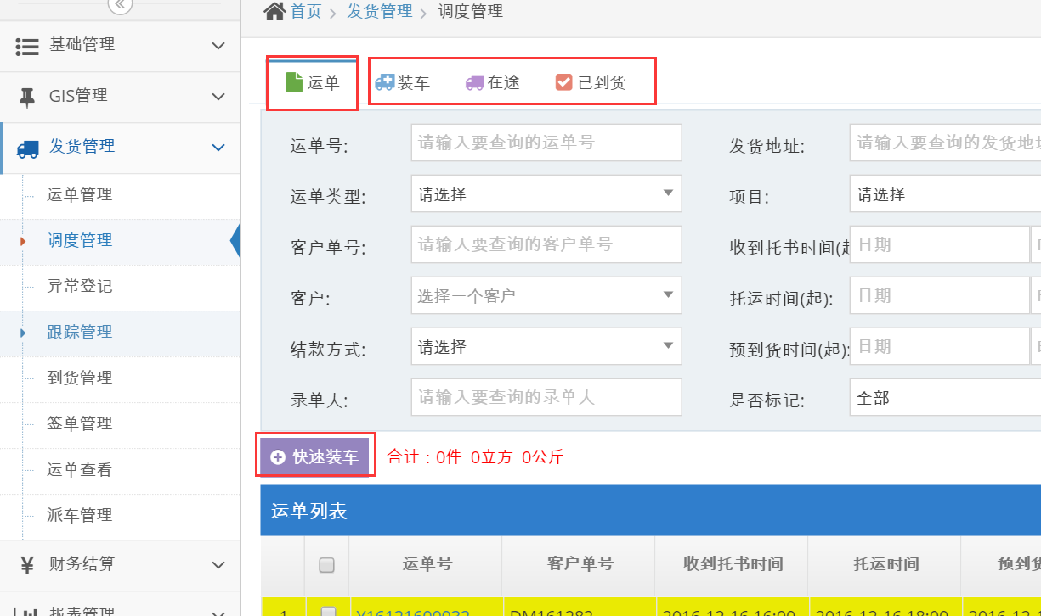

- 点击“快速装车”后进入界面，“装车”和“运输费用”标签栏整合在一个页面。-朱文斌，会议已讨论
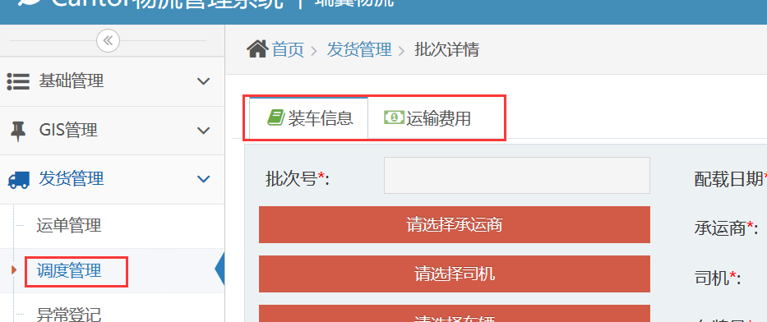

(4) 派车时如目标车已有安排，显示已调度信息。当前业务已完成，显示当天的业务量，如安排2车次，显示2车，以此类推。便于调度车辆和调整二程车运费。-朱文斌，会议已讨论
（5）同一运单多次装车：不离开“快速装车”页面，多次选择装车 -Alvin, 会议已讨论
（6）调度管理-运单界面能显示最多100条（解决无法跨页选定问题）-会议前已讨论
- 签单管理
(1) 回单和现场照片
-APP司机端更改“回单”，“现场”照片权限 -网页端授权or权限限制
（2）增加“回单批量导出”功能：
要求：A. 压缩程度可选-客户清晰度要求; B.自动命名-规则可设置-会议已讨论
（3）权限：后续更改费用 -会议已讨论
- 财务结算
- “首次开单保存后”到“已审核”的所有订单进去“财务结算”，结算可在权限内操作
- 单票费用分科目结算（结算状态可用字体颜色区分，比如红色为“未结算”）-Zhang,会议已讨论
- 客户结算：列出费用明细 -会议已讨论
- “导出表格”功能：-会议已讨论
- “打印“功能：新增

- 异常登记
- 适用情况（但不限于）如下：破损，司机迟到，提货违规，司机被投诉罚款，现场纠纷，提货/送货额外费用（有发票），仓库操作/叉车索要额外费用，客户操作失误致使额外费用，行车事故/交警处罚
- APP端：司机上传异常信息和异常照片
“发现人”：关联手机自动填充
“破损环节”: 改为“异常描述“，选填项
”发生时间“：精确到半小时，选填项
”首次上报时间“：系统自动填充
“异常照片“：单证、现场等，必填项
“涉及金额“：选填项（如收货仓库操作失误造成司机额外费用的情况，司机可在该页面上传费用和凭证）
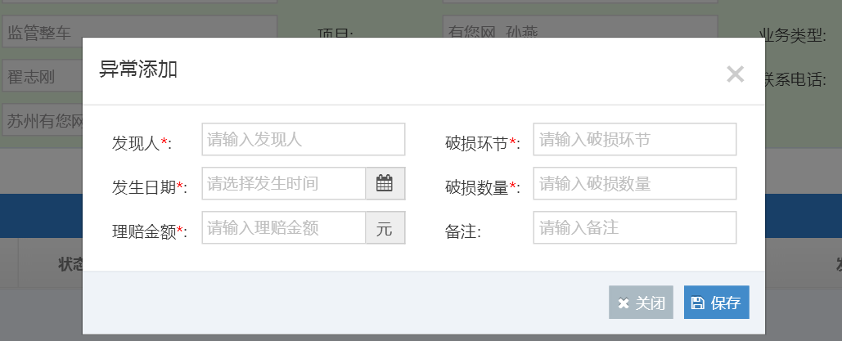

- 合并三个页面“在途”，“待审核”，“已审核”到一个页面
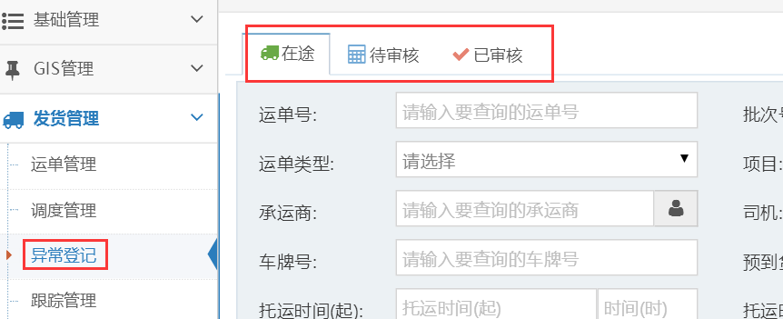
- 合并后页面“异常登记列表“包含信息：
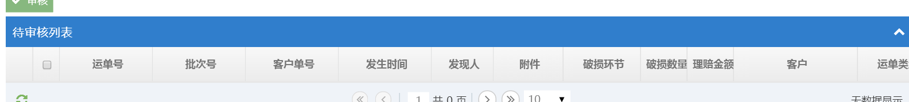
**加页面设计**
-增加“状态”栏：如“待处理”，“处理中”，“已处理”
-增加 “处理结果”
-增加“异常发生时间”
-增加“异常上报时间”：系统自动记录
-费用关联：“理赔金额”自动加入该单成本 **保险、非公司承担？**
6. APP司机端 **页面修改
（1）增加历史记录：页面增加标签页，显示2日内所有订单及状态-会议已讨论
（2）APP提示图标，类似微信 -会议已讨论
（3）代垫费自主申报：包括“加封，进门费（停车费），破损费，仓储，高速“等科目，关联系统内营收和成本 -新增

8. 页面设计
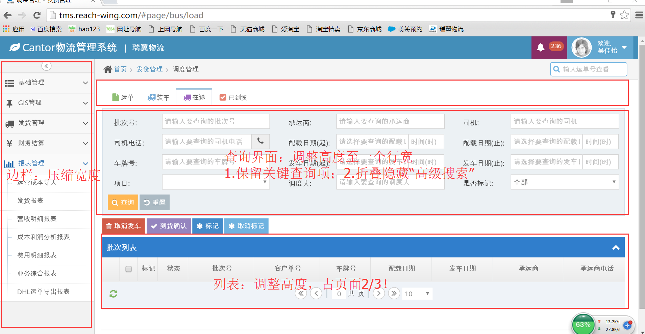

9. 功能增强
(1)搜索功能
(2)费用一键导入：按照预设模板，运费、垫付费、其他费用 -Alvin, 会议已讨论
(3)列交换-解决列表过
（4）报表导出：复选框，导出字段自定义 -Zhang, 会议已讨论
(4)搜索时间误差，改为24小时制 -Alvin, 会议已讨论
(5)总搜索框
作用：查询-复核-修改
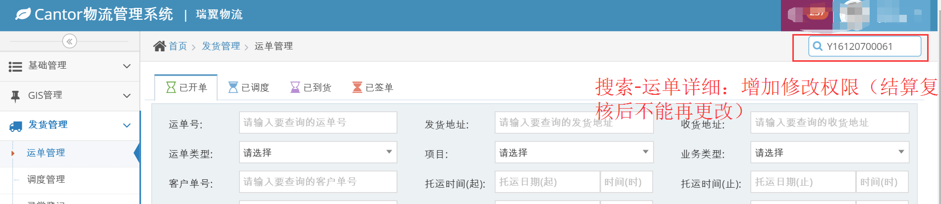

例如:
“营收费用”科目增加&金额变化，在该页面下可以实时修改，成本关联到承运商和司机
发车信息：可在此页面修改
- 各个报表导出时，可以对导出内容勾选，勾选的导出，不勾选的不导出。-Alvin
- 账单已核对、未核对，用不同颜色区别

附录：
- 关于回单和代垫费操作说明
方案一：
- 司机拿到回单发票等通过APP端拍照上传，并自主申报科目和费用（司机能力？）
- APP端数据同步到系统（代垫费等），提醒结算
- 结算在“签单管理”定期审核（正本或电子版），审核完成后状态变为“已审核”
- 结算和客户确认费用后，状态变为“已确认”
备注：费用以客户最终确认为准；结算审核前司机可以修改申报项目，“已审核”后无法修改；代垫费用主要包括加封，进门费（停车费），破损费，仓储，高速
方案二：
结算对回单正本整理后填写excel模板，和客户确认后批量上传系统
方案三：
调度单票录入代垫费，结算和客户确认，如有出入，结算进系统修改

